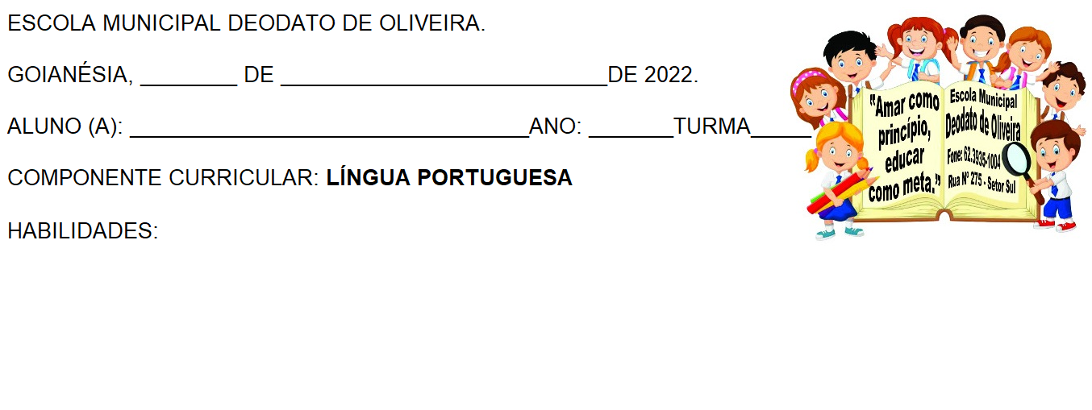
(EF01LP10)

1- ESCREVA SEU NOME, E DEPOIS, FAÇA O QUE SE PEDE:

- PINTE DE AZUL AS VOGAIS QUE APARECEM EM SEU NOME.
- PINTE DE VERMELHO AS CONSOANTES QUE APARECEM EM SEU NOME:
A | B | C | D | E | F
G | H | I | J | K | L
M | N | O | P | Q | R
S | T | U | V | W | X
Y | Z

- QUAIS LETRAS NÃO FORAM UTILIZADAS?

- AGORA ESCREVA O NOME DE SUA PROFESSORA:



- PRIMEIRA LETRA

- ÚLTIMA LETRA
(EF12LP07)

LETRA B
DESENHE O QUE VOCÊ ENTENDEU SOBRE O POEMA.
A LETRA B QUER BRINCAR
COM A BOLA BAMBINA
A BOLA BRINCA E ROLA.
PULA, PULA E ESCONDE.
BEM ATRÁS DA MENINA.

- CIRCULE NO POEMA A LETRINHA B QUE VOCÊ ENCONTRAR:
- VAMOS CONHECER A FAMÍLIA DA LETRINHA B:
LEIA E DESENHE:
BOLA
A ___________________________

E ___________________________
B

I_____________________________

O____________________________

U____________________________
- RECORTE PALAVRAS COM AS FAMÍLIAS DA LETRINHA ESTUDADA:

(GO-EF01LP29)

VAMOS CANTAR?
BORBOLETINHA
ILUSTRE A CANTIGA
TÁ NA COZINHA
FAZENDO CHOCOLATE
PARA A VIZINHA
POTI POTI
PERNA DE PAU
OLHO DE VIDRO
E NARIZ DE PICA-PAU.

- PINTE A PALAVRA BORBOLETINHA NA CANTIGA.

- QUANTAS LETRAS TEM ESSA PALAVRA: BORBOLETINHA

- QUAL A LETRA INICIAL DA PALAVRA

- LEIA E TREINE AS SÍLABAS DA FAMÍLIA DA LETRINHA B.
BA | BE | BI | BO | BU
- QUAL MATERIAL VOCÊ TEM NA MOCHILA QUE COMEÇA COM BO, DESENHE:

(EF01MA01-A

ATIVIDADE DE PORTFÓLIO
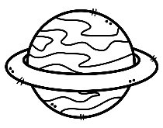

- CONTE E REGISTRE AS QUANTIDADES:

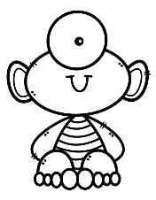

- VAMOS COMPLETAR A SEQUÊNCIA NÚMERICA:
0
10
20

- OBSERVE OS NÚMEROS E RESPONDA:

QUEM VEM ANTES QUEM VEM DEPOIS

5 7

10 13

